首钢技师学院承办北京市电力公司智能电能表换装
标准化工作流程修订培训
2014年2月24日至28日上午，首钢技师学院承办了北京市电力公司智能电能表换装标准化工作流程修订培训。该培训共9期，上下午各一期，培训学员1986人。培训分智能表换装标准化流程修订内容培训、现场安全培训和取证考试三个环节。由于培训人员多，时间紧凑，学院老师们牺牲了大量休息时间，付出了辛劳，确保培训圆满完成。
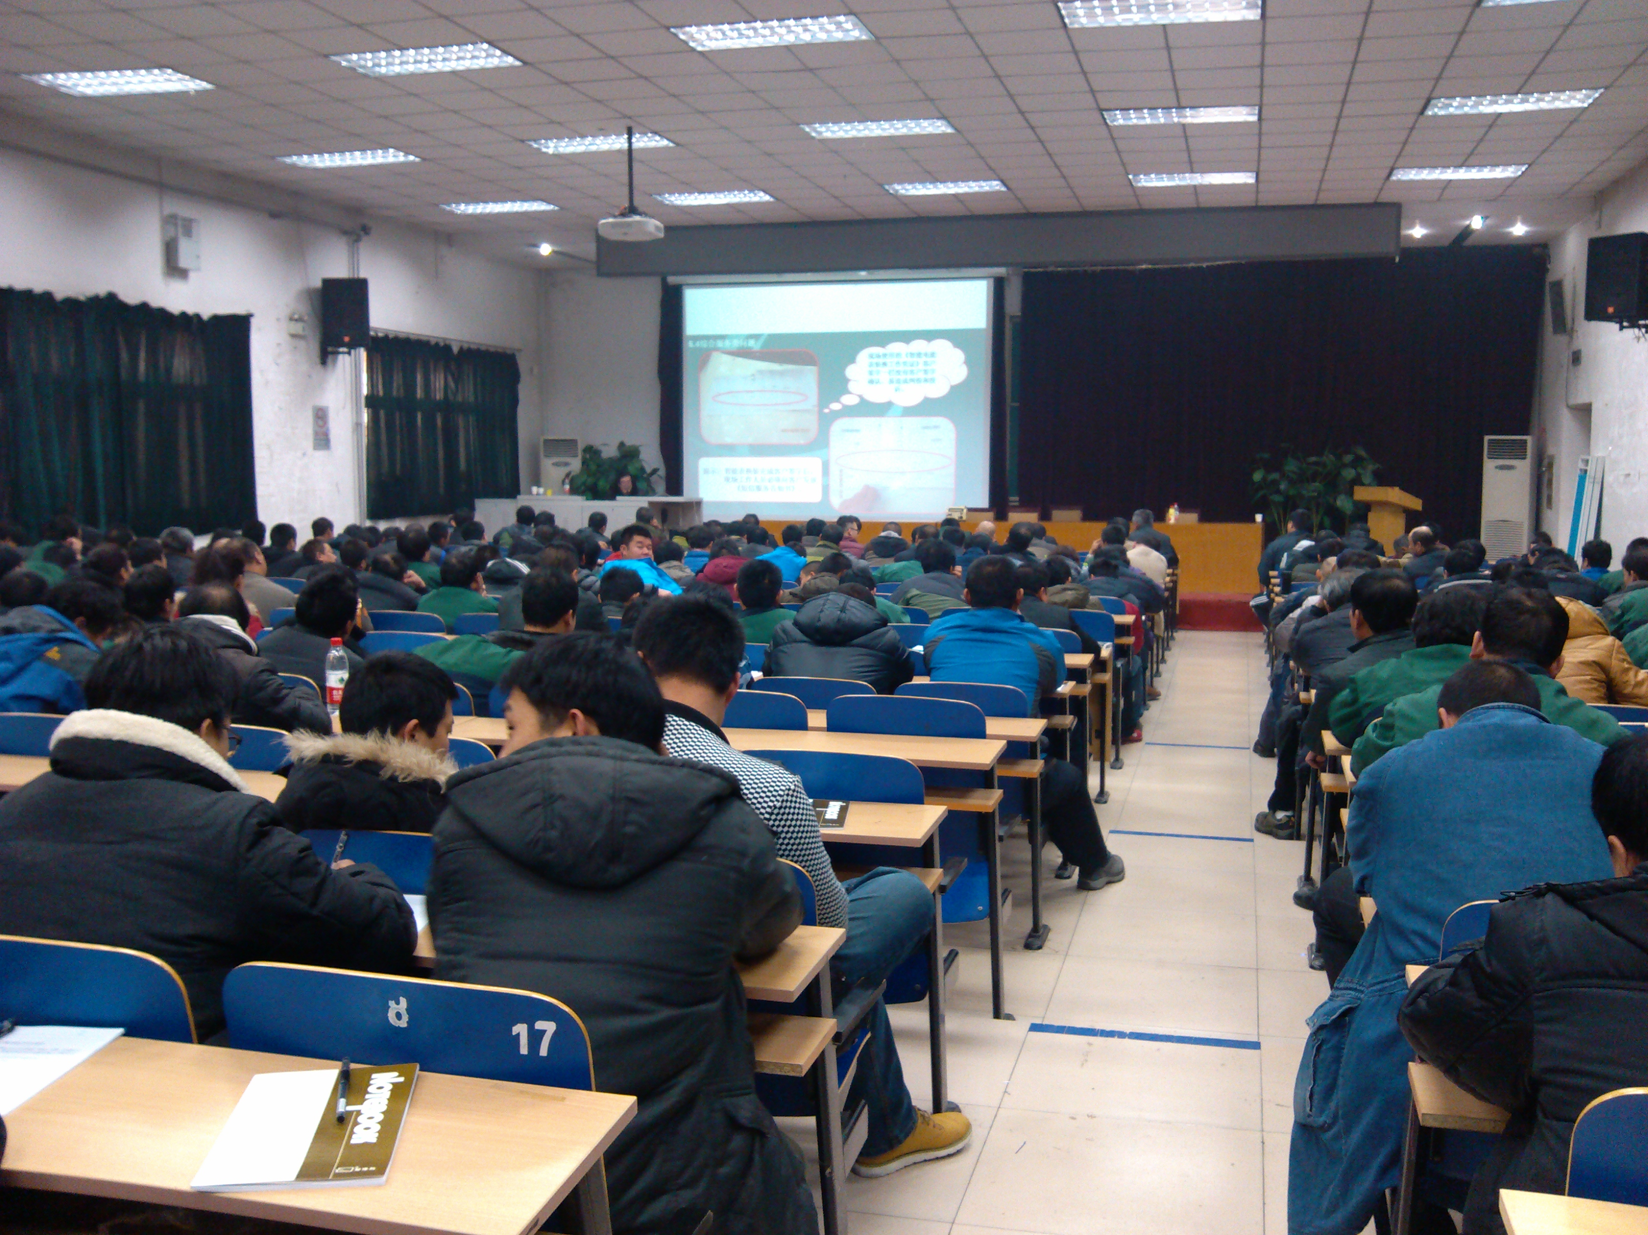
培训现场
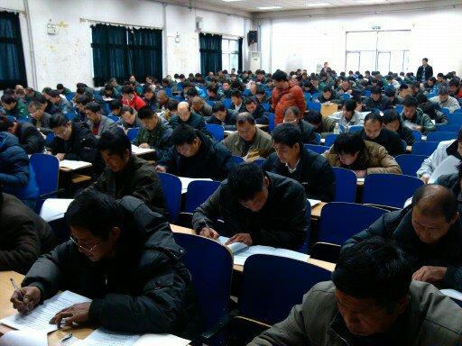
取证考试考场

